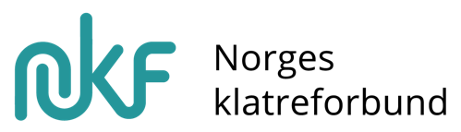
Mal søknad - regionale samlinger

Søknad for samling skal sendes inn av arrangør for samlingen etter felles planlegging med arrangørklubbene i deres cup- region. Etter endt behandling mottar klubben beskjed fra NKF

Skjemaet sendes inn for kommende år, innen 1.november.

Søknaden sendes ferdig utfylt til: jorn@klatring.no

Klubb:

Navn:

Mail / telefonnummer:

Cuptilhørighet:

Dato for planlagt gjennomføring:

Dato for søknad om støtte:

Er samlingen planlagt sammen med de andre klubbene i deres cup | ☐ Ja  ☐ Nei
Planlegger dere for å møte kravene til innholdet i samlingene | ☐Ja  ☐ Nei

Beskriv kort hvordan dere planlegger å imøtekomme følgende:
Det skal være ett organisert sosialt tiltak (utover aktivitet som treningsøkter)

Det skal minimum være én målsetting for sportslig utbytte for samlingen

Etter behandlet søknad mottar arrangør tilbakemelding på søknaden fra NKF.
Etter endt samling sender arrangør inn rapport på gjennomføring, før arrangør får tilsendt sitt tildelingsbrev på støtte.

